URWERK - UR-100V «T-Rex»: создание, которое вам понравится приручать

Женева, 19 января 2021 года.
Последнему звену дарвиновской эволюции в коллекции URWERK 100 дано имя «T-Rex». Оно предсказывает его перевоплощение в агрессивную рептилию. И хотя UR-100V «T-Rex» сохраняет основные признаки своего генома, неотъемлемая часть которого – сателлитный указатель часа, у этой модели морфотип хищника. Панцирь повышенной прочности, функциональная структура и металлический корпус – вам понравится приручать UR-100V «T-Rex».

8 тонн, 4 метра высотой. 80-сантиметровые челюсти, унизанные шестьюдесятью длинными как кинжалы зубами, вместо кожи – мозаичная чешуя, абразивная как ножовка. Tyrannosaurus Rex – создание, вызывающее к жизни самые необузданные фантазии.
22 экземпляра, 41 мм шириной, сателлитное усложнение «блуждающий час» с уникальной системой автоматического подзавода и отделка в виде мозаичной чешуи настолько же осязаемая, насколько приятная, UR-100V «T-Rex» – это часы, которые переполнят восторгом любителей свободного от стереотипов часового искусства.

Их панцирь выполнен из массивной бронзы, подвергнутой трем последовательным стадиям обработки поверхности. Первая заключается в необычным составе, своеобразной алхимии входящих в сплав бронзы элементов, создающих легкую патину. Вторая – обработка на металлорежущем станке с ЧПУ, который наносит по всему корпусному кольцу глубокий трехмерный узор, напоминающий гильоширование. И третья – пескоструйная обработка, а затем полировка с помощью характерного для URWERK биохимического метода, который и придает модели UR-100V «T-Rex» столь специфический оттенок.

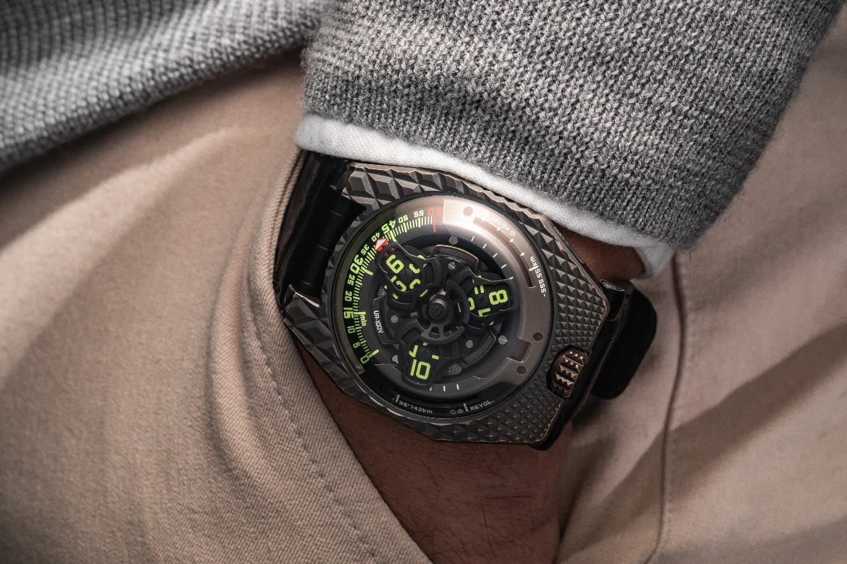

Пирамидальные чешуйки с ромбовидным основанием покрывают всю лицевую поверхность часов. Они окружают черепную коробку этого великолепного ящера, приплюснутое сапфировое стекло и слегка выступающую зубчатую заводную головку. Его гребень срезали, чтобы сделать контактную поверхность мягкой на ощупь, так как этого T-Rexа можно приласкать, он ищет соприкосновения с рукой. Все кромки корпуса скошены и смягчены, тогда как задняя крышка из титана с черным покрытием PVD наделена идеальной дермо-совместимостью.

Неизвестно, умел ли T-Rex рычать, но модель «T-Rex» обладает самовыражением, как и любая другая UR-100. Ее способ индикации – тот, что в целом свойствен животному миру URWERK. В основе режима отображения времени – вращающиеся на центральной оси сателлиты, у каждого из них по четыре часовых указателя. Минуты считываются с помощью 120-градусной шкалы, на которую направлено острие красной стрелки, представляющей собой продолжение сателлитов.

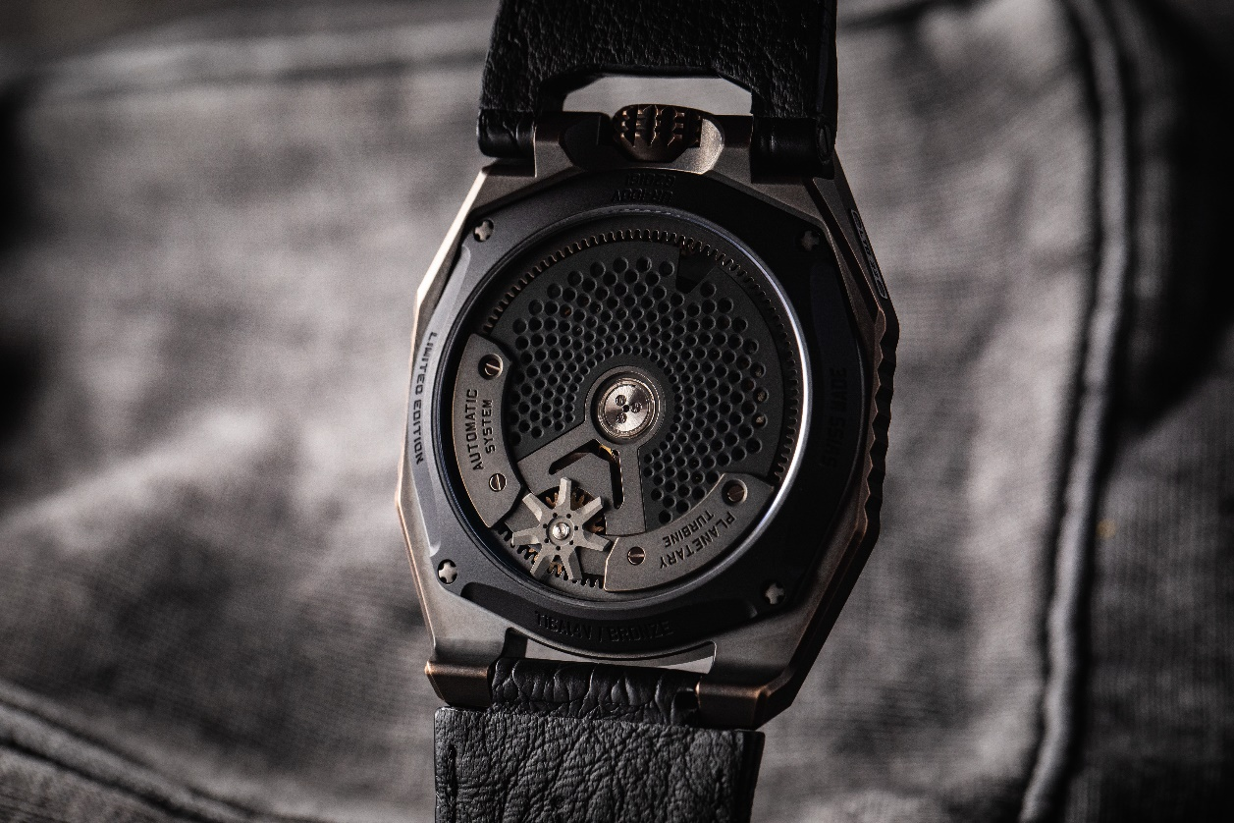

Их круговые равномерные орбиты создают танец юрского периода в уменьшенном масштабе. Подзавод калибра обеспечивает инерционный груз, сопряженный с характерным для UR-100 регулятором Windfänger. Эта планетарная зубчатая передача ограничивает скорость вращения ротора во избежание чрезмерного подзавода и преждевременного износа деталей.

И, наконец, индикация, которая делает UR-100V «T-Rex» уникальной среди динозавров, расположена на боковых поверхностях приплюснутой сапфировой крышки. Завершив указание минут на градуированной от 0 до 60 шкале, красная стрелка исчезает и появляется уже в качестве счетчика километров.

На девятичасовой отметке – в небольшой прорези – она указывает скорость вращения поверхности Земли на экваторе, то есть 555,5 километра каждые 20 минут. На трехчасовой отметке калибр UR 12.02 отображает, сколько Земля проходит по орбите вокруг Солнца за 20 минут, а именно: 35 742 километра.

UR-100V «T-Rex» – Ограниченный выпуск из 22 экземпляров

Механизм
Калибр: | UR 12.02 c системой автоматического подзавода, регулируемой при помощи системы Windfänger с винтом и планетарной зубчатой передачей
Камни: | 40
Частота: | 28 800 пк/ч - Гц
Запас хода: | 48 часов
Материалы: | Сателлитный час из алюминия, приводимый в движение женевскими  крестами  Карусель из алюминия  Тройная платина из ARCAP
Отделка: | Круговое зернение, пескоструйная обработка, микродробеструйная обработка, круговое шлифование  Головки винтов со скошенными кромками  Часовые и минутные деления с покрытием SuperLumiNova
Указатели: | Сателлитный час; минуты; расстояние, проходимое на Экваторе Земли за 20 минут, вращение Земли вокруг Солнца за 20 минут
Корпус
Материалы: | Корпусное кольцо с гравировкой из бронзы, задняя крышка из титана с черным покрытием PVD
Размеры: | Ширина 41 мм; длина 49,7 мм; толщина 14 мм
Стекло: | Прозрачный сапфировый кристалл
Водонепроницаемость: | Давление протестировано на глубине 3 атмосферы (30 м – 3 бара)
Цена: | 50 000.00 CHF (швейцарских франков / без НДС)

_____________________

Контакт для СМИ:
Ms Yacine Sar (Ясин Сар)
press@urwerk.com
+41 22 9002027

